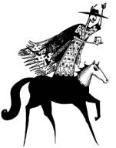
La bibliothèque d’Albigny sur Saône
propose

Conte et art visuel (dessin, pop-up, ombres chinoises, manipulation d’objets)
MIKLOS FILS DE JUMENT
Raconté par Anne Kovalevski et animée par Gaël Dod
Spectacle tout public à partir de 7 ans
Miklos est parti à la conquête de la terre… Il rencontrera des géants, descendra dans le dedans de la terre, et découvrira le premier et le dernier des secrets de la terre.
Un grand conte tsigane où les mots et l’art plastique se mêlent.

Vendredi 24 novembre 2017
19h00
Salle du lavoir

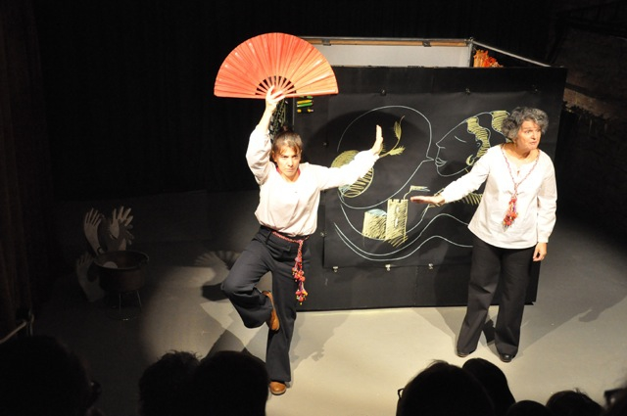

Entrée gratuite

